
ตัวอักษรไทย
แผนการจัดการเรียนรู้ที่ ๗

หน่วยการเรียนรู้ที่ ๑
ตัวเลขไทย

ชั้นประถมศึกษาปีที่ ๒ เวลา ๑ ชั่วโมง
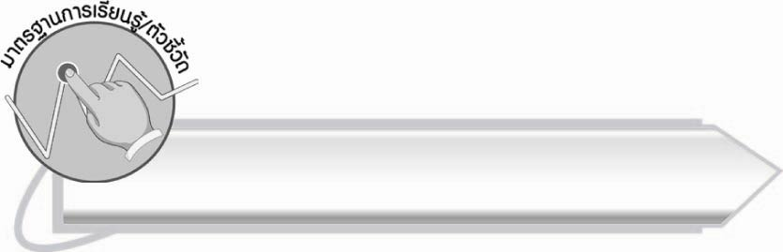
มาตรฐานการเรียนรู้/ตัวชี้วัด

มาตรฐานการเรียนรู้
มาตรฐาน ท ๔.๑ เข้าใจธรรมชาติของภาษาและหลักภาษาไทย การเปลี่ยนแปลงของภาษา
และพลังของภาษา ภูมิปัญญาทางภาษา และรักษาภาษาไทยไว้เป็นสมบัติของชาติ
ตัวชี้วัด
มฐ.ท ๔.๑ ป. ๒/๑ บอกและเขียนพยัญชนะ สระ วรรณยุกต์ และเลขไทย


จุดประสงค์การเรียนรู้สู่ตัวชี้วัด

๑. อธิบายวิธีการเขียนเลขไทย (K)
๒. บอกและเขียนเลขไทยได้ถูกต้อง (P)
๓. ชื่นชมการเขียนเลขไทย (A)


สาระสำคัญ

เลขไทยเป็นตัวอักษรไทยแบบหนึ่งที่ใช้แทนจำนวน

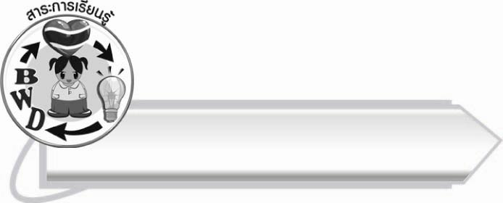
สาระการเรียนรู้

๑. ความรู้
เลขไทย
๒. ทักษะ/กระบวนการ/กระบวนการคิด
การสังเคราะห์ การปฏิบัติ/การสาธิต การสรุปความรู้ การจัดระบบความคิดเป็นแผนภาพ
๓. คุณลักษณะอันพึงประสงค์
ซื่อสัตย์สุจริต มีวินัย ใฝ่เรียนรู้ มุ่งมั่นในการทำงาน รักความเป็นไทย

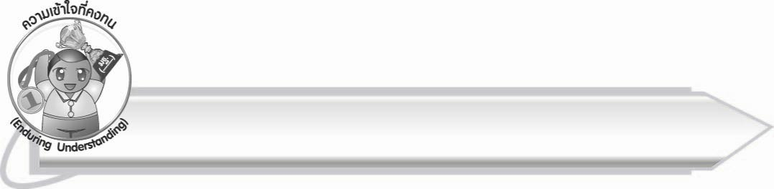
ความเข้าใจที่คงทน (Enduring Understanding)

นักเรียนสามารถสรุปได้ว่า เลขไทยเป็นตัวอักษรไทยแบบหนึ่งที่ใช้แทนจำนวน


ชิ้นงานหรือภาระงาน (หลักฐาน ร่องรอยแสดงความรู้)

๑. ใบงาน เรื่อง การบอกและเขียนเลขไทย
๒. แผนภาพตัวอักษรไทย

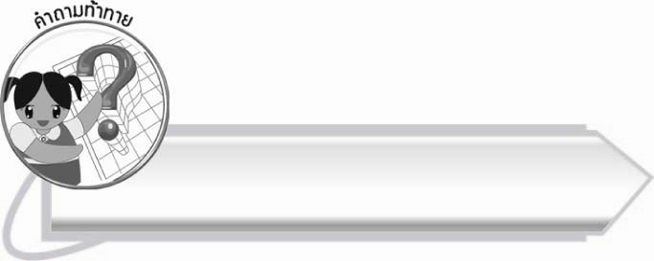
คำถามท้าทาย

ถ้าไม่มีตัวอักษรไทย จะใช้สิ่งใดสื่อสารกันได้บ้าง
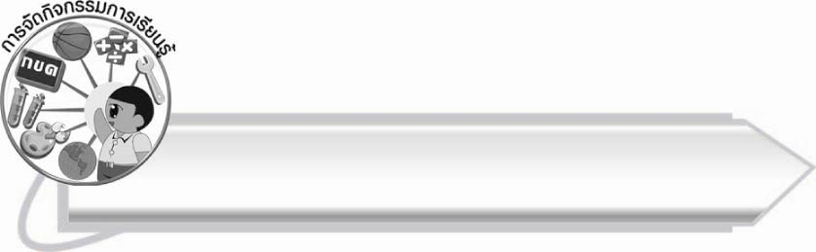
การจัดกิจกรรมการเรียนรู้

๑.ให้นักเรียนสังเกตสิ่งที่อยู่รอบตัวว่ามีอะไรบ้าง จำนวนเท่าไร โดยครูใช้คำถามกระตุ้นความคิดของนักเรียน เช่น
- ในห้องเรียนมีนักเรียนชายและนักเรียนหญิงจำนวนเท่าไร
- ใครมีดินสอยกมือขึ้น
- ใครมีที่ใส่ดินสอเป็นผ้ายกมือขึ้น
เมื่อนับจำนวนแล้วให้นักเรียนฝึกเขียนเลขไทยแทนจำนวน อาจให้ออกมาเขียนบนกระดาน หรือใช้นิ้วเขียนบนโต๊ะก็ได้
๒.ให้นักเรียนทำใบงานที่ ๓ เรื่อง การบอกและเขียนเลขไทย จากนั้นร่วมกันตรวจสอบความถูกต้อง
๓. ให้นักเรียนและครูร่วมกันสรุปความรู้ ดังนี้
๐ เลขไทยเป็นตัวอักษรไทยแบบหนึ่งที่ใช้แทนจำนวน
๔. ให้นักเรียนช่วยกันสรุปความรู้เรื่อง ตัวอักษรไทย ลงในแผนภาพ จากนั้นร่วมกันตรวจสอบ
ความถูกต้อง
๕. ให้นักเรียนร่วมกันแสดงความคิดเห็น โดยครูใช้คำถามท้าทาย ดังนี้
๏ ถ้าไม่มีตัวอักษรไทย จะใช้สิ่งใดสื่อสารกันได้บ้าง

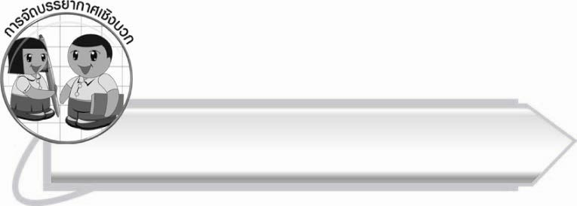
การจัดบรรยากาศเชิงบวก

ให้นักเรียนฝึกทักษะการนับจำนวน ซึ่งสามารถนำไปใช้ได้ในชีวิตประจำวัน และฝึกเขียน
เลขไทยให้ถูกต้องสวยงาม เพื่อให้เกิดความชื่นชมด้วยตนเอง

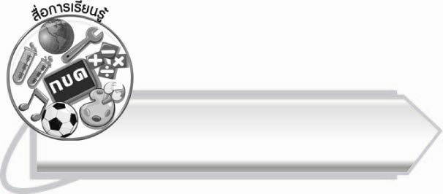
สื่อการเรียนรู้

๑. สิ่งที่อยู่รอบตัว
๒. ใบงาน

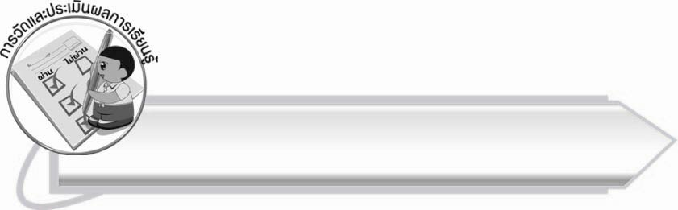
การวัดและประเมินผลการเรียนรู้

๑. วิธีการวัดและประเมินผล
๑.๑ สังเกตพฤติกรรมของนักเรียนในการเข้าร่วมกิจกรรม
๑.๒ ตรวจใบงานที่ ๓
๑.๓ ตรวจแบบทดสอบ
๒. เครื่องมือ
แบบสังเกตพฤติกรรมการเข้าร่วมกิจกรรม
๓. เกณฑ์การประเมิน
การประเมินพฤติกรรมการเข้าร่วมกิจกรรม
ผ่านตั้งแต่ ๒ รายการ ถือว่า ผ่าน
ผ่าน ๑ รายการ ถือว่า ไม่ผ่าน

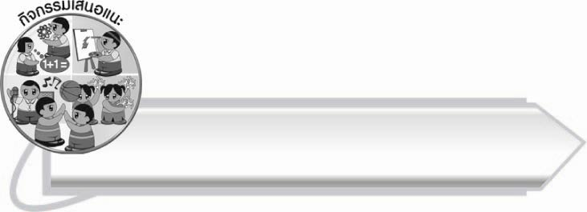
กิจกรรมเสนอแนะ

ให้นักเรียนฝึกเขียนอักษรไทยให้สวยงามและถูกต้องโดยคัดลายมือ ชื่อ - นามสกุล ชั้น โรงเรียน คติพจน์ และปรัชญาประจำโรงเรียน ให้รางวัลนักเรียนที่คัดได้สวยที่สุด

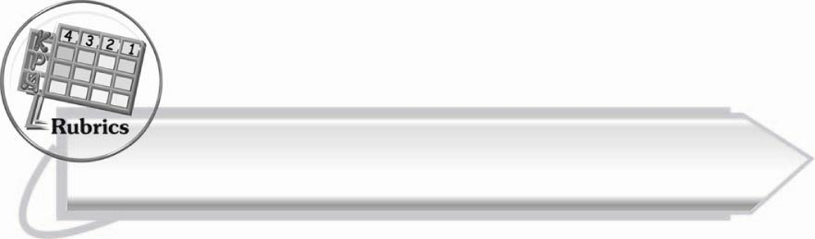
การประเมินผลตามสภาพจริง (Rubrics)

การประเมินใบงานนี้ให้ผู้สอนพิจารณาจากเกณฑ์การประเมินผลตามสภาพจริง (Rubrics)
เรื่อง การบอกและเขียนเลขไทย

ระดับคะแนน  เกณฑ์การประเมิน | ๔  (๑๐ คะแนน) | ๓  (๙ คะแนน) | ๒  (๗ - ๘ คะแนน) | ๑  (๕ - ๖ คะแนน)
การบอกและเขียนเลขไทย | บอกและเขียน  เลขไทยแทนจำนวนได้ถูกต้องทุกจำนวน  ด้วยตนเอง | บอกและเขียน  เลขไทยแทนจำนวนได้  ด้วยตนเอง มีบางจำนวนผิด แต่แก้ไขด้วยตนเองได้ | บอกและเขียน  เลขไทยแทน  จำนวนได้ถูกต้องเป็นส่วนใหญ่ และเมื่อมีผู้แนะนำ  ก็สามารถแก้ไขได้ | บอกและเขียน  เลขไทยแทนจำนวนได้ แต่  ต้องมีผู้แนะนำ

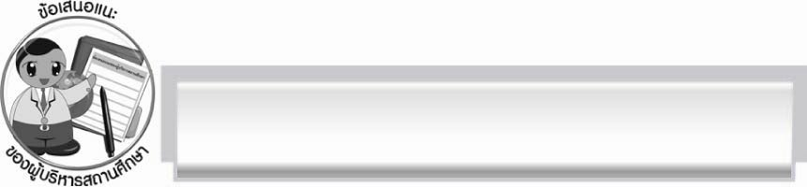
ข้อเสนอแนะของผู้บริหารสถานศึกษา
______________________________________________________________________________
______________________________________________________________________________
____________________________________________________ __________________________
______________________________________________________________________________
______________________________________________________________________________
______________________________________________________________________________
______________________________________________________________________________
______________________________________________________________________________
______________________________________________________________________________
______________________________________________________________________________
______________________________________________________________________________
______________________________________________________________________________
______________________________________________________________________________
______________________________________________________________________________
______________________________________________________________________________
______________________________________________________________________________
______________________________________________________________________________
______________________________________________________________________________
______________________________________________________________________________
______________________________________________________________________________
______________________________________________________________________________
______________________________________________________________________________
______________________________________________________________________________
______________________________________________________________________________

ลงชื่อ_________________________ (ผู้บริหารสถานศึกษา)
(_________________________)
________/________/_______


บันทึกหลังการสอน

ผลการจัดการเรียนการสอน

______________________________________________________________________________
______________________________________________________________________________
______________________________________________________________________________
______________________________________________________________________________
______________________________________________________________________________
______________________________________________________________________________

ปัญหา / อุปสรรค

______________________________________________________________________________
______________________________________________________________________________
______________________________________________________________________________
______________________________________________________________________________
______________________________________________________________________________
______________________________________________________________________________

แนวทางแก้ไข

______________________________________________________________________________
______________________________________________________________________________
______________________________________________________________________________
______________________________________________________________________________
______________________________________________________________________________
______________________________________________________________________________

ลงชื่อ_____________________________ (ผู้บันทึก)
(_________________________)
________/________/_______

